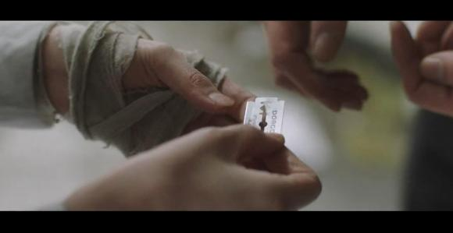
瑞麟从绷带中取出了刀片。这一次她没有坐以待毙。原来自杀的刀片变成了自保的利刃。（原来是这样）
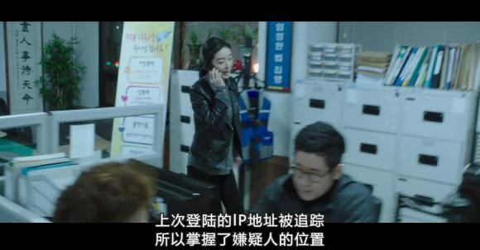
警方已经查到大师的地址了。
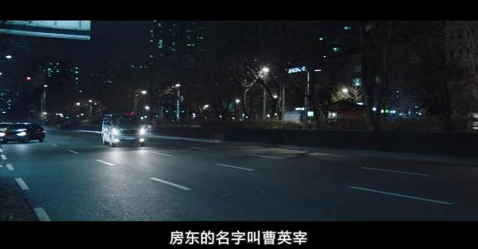
房主的名字叫曹英宰。
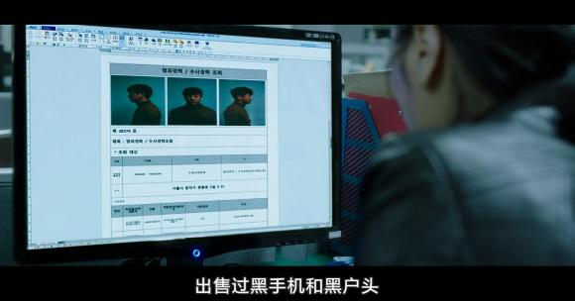
房主的信息里面被调了出来
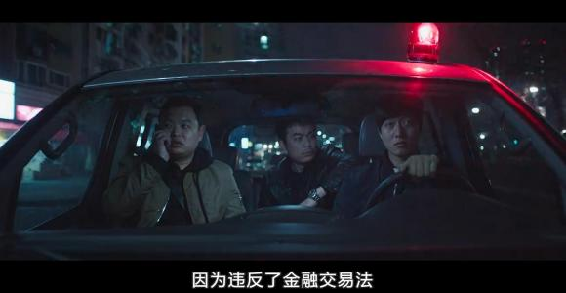
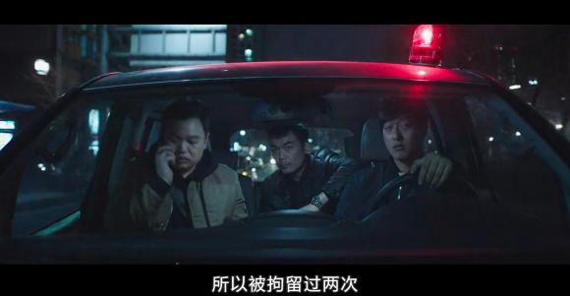
已经是有前科的人，还二进宫过。
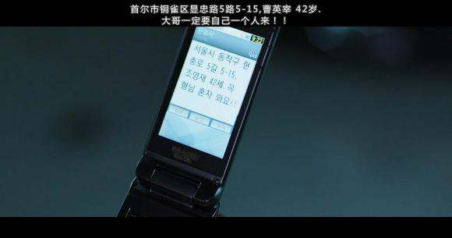
接着胖警官给吴国哲发了地址，并强调一定要一个人来。
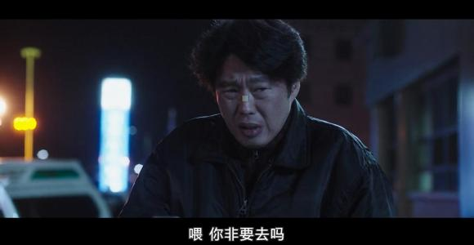
吴国哲问瑞麟非要去吗。瑞麟没回答，直接上了吴国哲的车。
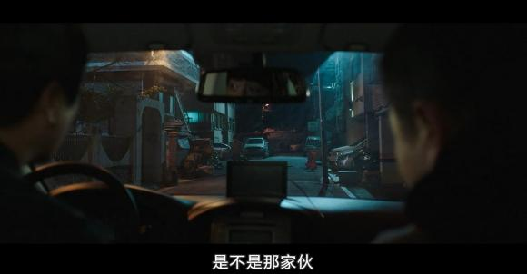
警察来到地点，等待大师出现。
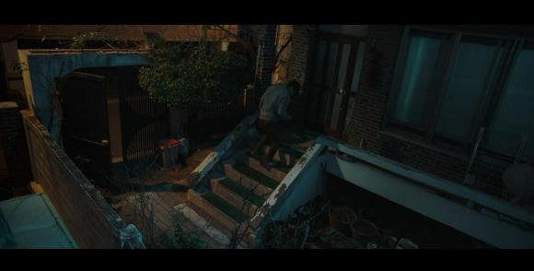
等大师进去手机定点的地址。
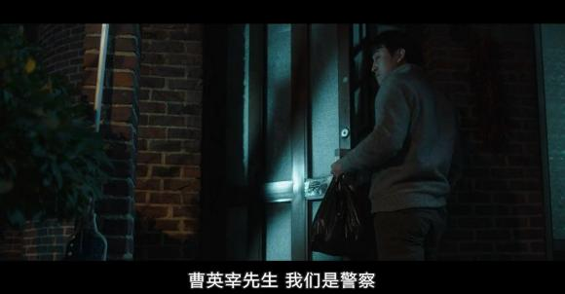
正准备开门时，警察来了。这个曹英宰就是之前出现过的抽烟男。
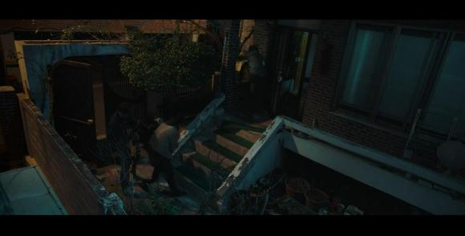抽烟男哪会束手就擒，把手中的袋子扔向警察，翻墙逃走。
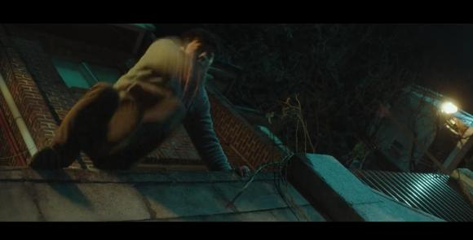
抽烟男跑到院子后，翻墙而逃。
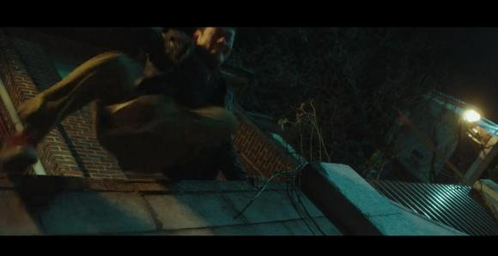
警察也迅速翻墙追上。
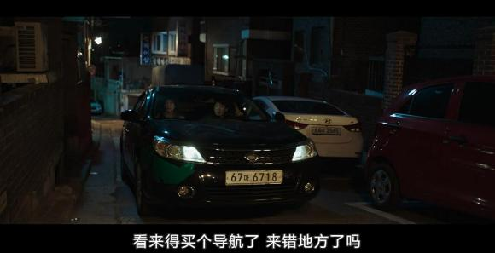
吴国哲车里没有导航，这里路窄住户又多，一时间竟然迷路了。
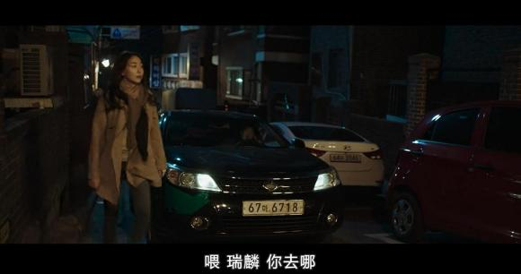
瑞麟心急了，决定自己下车用腿找。
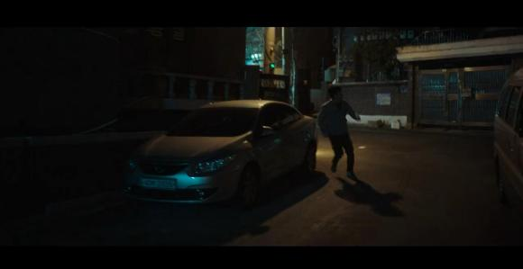
抽烟男边跑边往后看情况。
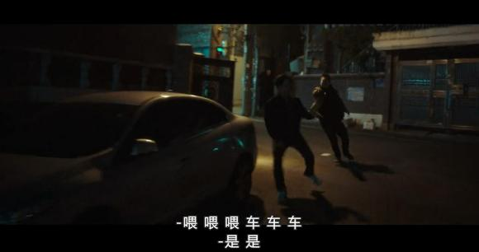
三个警察都用腿追抽烟男也不是办法，决定让其中一个回去开车。
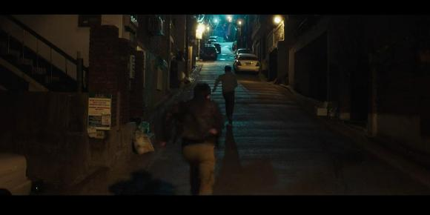
抽烟男带着警察跑向了斜坡。
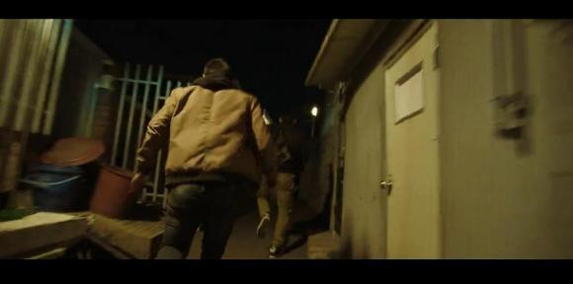
抽烟男对附近非常熟悉，带着警察穿街过巷。胖警官由于身形问题只能跑最后。

